2026夏休み 子ども写真教室
主催：岐阜市視聴覚教育連絡協議会
わくわくおどろき！ 写真体験
河川環境楽園
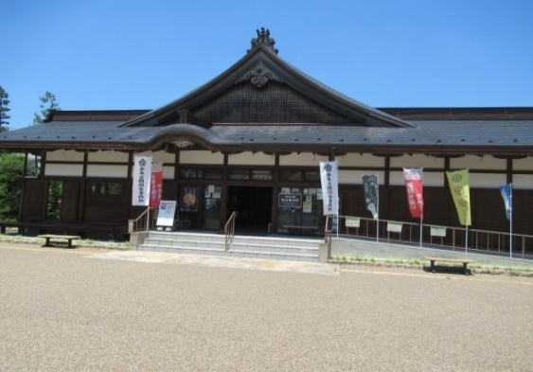
どこをどんなふうに写すといいかなぁ
岐阜公園に集まれ

３，４，５，６年生のみなさんへ
写真って楽しいよ！
デジカメやスマートフォンで、だれでも
かんたんに写せます。
みなさんの参加をまっています。


集合場所 : 岐阜公園総合案内所前
■日 程
９：４０ □集合完了（総合案内所前に来てね）
９：４０ ～ １０：００ □始めの会（さつえいの学習 記念写真）
１０：００ ～ １１：００ □さつえい会（アドバイスします）
１１：００ ～ １１：２０ □終わりの会（まとめ）
１１：２０ □解散

■開催日 令和8年７月19日（日）９：４０～１１：２０
当日、雨天、台風の場合は中止
■場 所 岐阜公園内
■持ち物 デジタルカメラかスマートフォン，ペン，帽子（熱中症予防）飲み物，タオルなど
■参加者 3.4.5.6年生（家の人といっしょに来てね）

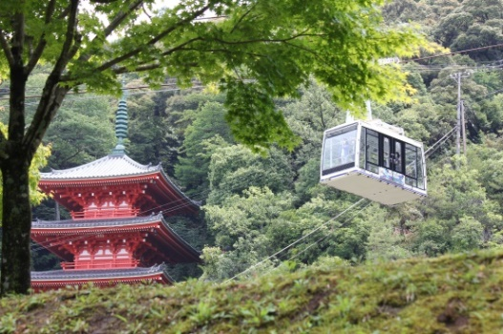
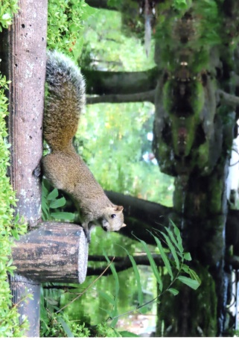

構図、色のバランス、被写体の選び方など、コツを教えてもらおう！
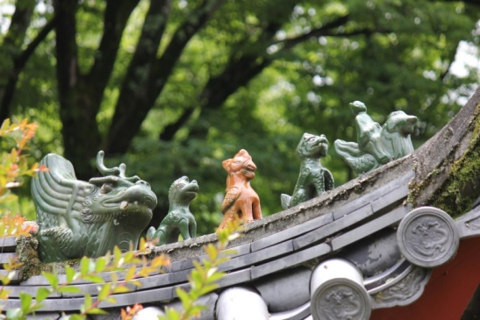
デジカメかスマートフォンを持って
７月１９日（日）
３.４.５.６年生 集合！

７月３日までに参加申込票を先生に出してね。参加者５名以上で開催決定。
応募多数の場合は先着順になります。（R7は１３名応募）
参加申込票を先生に出してね
q@dw からもらってね

